# Лабораторная работа №2

## Задания

1. Java Script
   1. Создать простейший калькулятор следующего вида: A op B = C. Где A, B, C – элементы для значений (элемент input); A, B – числа; op – операции + - * / (для выбора можно использовать select); C – результат.
   2. Добавить элемент input. Реализовать возможность ввода в данное поле только

|  |  |  |  |
| --- | --- | --- | --- |
| *1 вариант* | *2 вариант* | *3 вариант* | *4 вариант* |
| знаков, доступных для указания адреса эл. почты | символов русского алфавита | чисел с точкой (точность 2 знака) и целых чисел | целых чисел |

* 1. Подсчитать количество элементов на странице. Элементы для подсчёта выбрать самостоятельно. Результат выводить в отдельное поле на странице.
  2. Написать функцию для создания таблицы NxM. Каждую ячейку

|  |  |  |  |
| --- | --- | --- | --- |
| *1 вариант* | *2 вариант* | *3 вариант* | *4 вариант* |
| заполнить случайной буквой русского алфавита | заполнить случайной буквой англ. алфавита | заполнить случайной цифрой | разукрасить случайным цветом |

* 1. Дополнить предыдущее задание: параметры N, M, высоту и ширину ячеек вынести в элементы input. Добавить кнопку «Создать», при нажатии которой происходит перестроение таблицы.
  2. Создать модальное окно, которое будет появляться по центру экрана при нажатии кнопки «Открыть». Предусмотреть возможность затемнения остальной области при открытии. Для модального окна добавить кнопку закрытия.
  3. Дополнить предыдущее задание: к модальному окну добавить область заголовка, при наведении на которую изменяется курсор мыши и появляется возможность перетаскивания окна по экрану. Кнопку закрытия вписать в контекст области заголовка модального окна.
  4. Создать анимацию: вокруг указателя мыши

|  |  |  |
| --- | --- | --- |
| *1 вариант* | *2 вариант* | *3 вариант* |
| по кругу | по эллипсу | по квадрату |

перемещается объект (картинка – выбрать на своё усмотрение).

* 1. Создать поле для ввода текста (textarea). Реализовать функцию, подсчитывающую скорость набора текста в этом поле.
  2. Реализовать функцию, которая выделяет найденные слова в тексте. Текст расположен в элементе div. Для задания искомых символов добавить поле ввода. Найденные фрагменты текста обернуть в <span>, для которого определить стиль. Отображение результата – в том же тексте. Пример для фразы поиска «женс»:

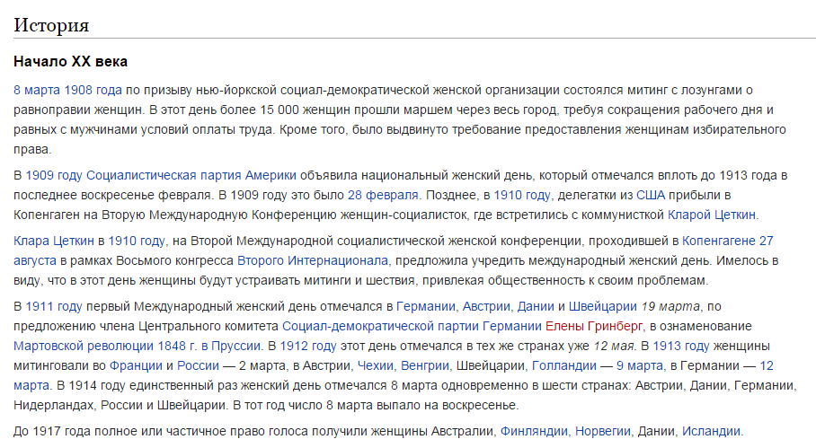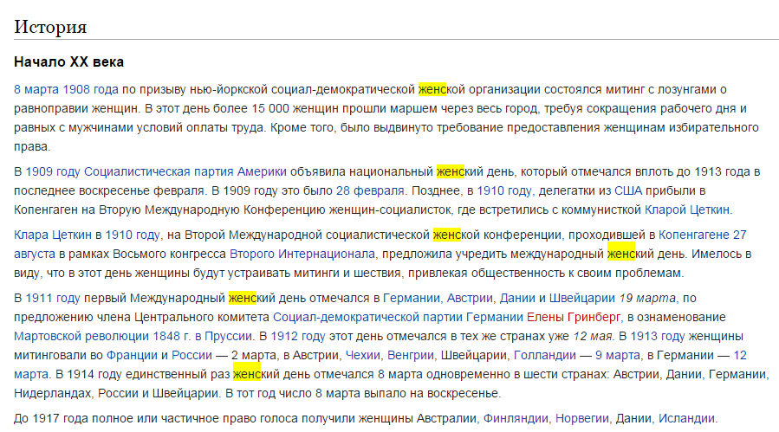

## Баллы

|  |  |  |  |  |  |  |  |  |  |  |
| --- | --- | --- | --- | --- | --- | --- | --- | --- | --- | --- |
| Задание | 2.1 | 2.2 | 2.3 | 2.4 | 2.5 | 2.6 | 2.7 | 2.8 | 2.9 | 2.10 |
| Баллы | 0-10 | 0-10 | 0-10 | 0-10 | 0-10 | 0-10 | 0-10 | 0-10 | 0-10 | 0-10 |

## Сроки

Дата выдачи задания: 10 марта 2015

Крайний срок сдачи: 31 марта 2015

После истечения срока сдачи максимальный балл каждую неделю уменьшается в 2 раза.